であいのポケット

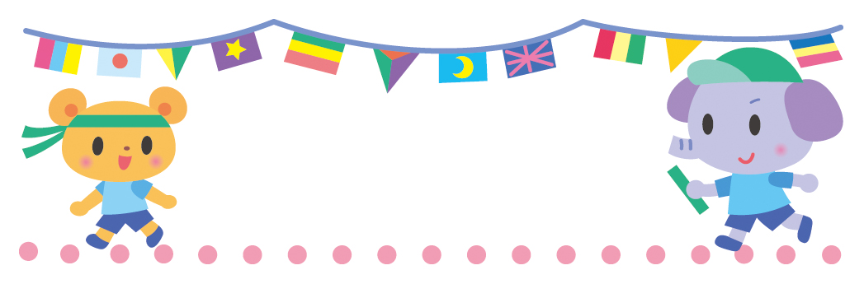
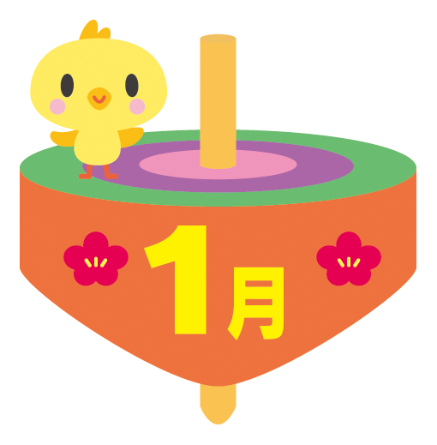
さやま保育園
子育て支援センターさやま

月 | 火 | 水 | 木 | 金 | 土
１ | ２ | ３ | ４ | ５ | ６
８ | ９ | １０  絵本の広場開放 | １１  絵本の広場開放 | １２  絵本の広場開放 | １３
１５ | １６ | 1７「おはなししましょ」  絵本の広場開放 | 1８  絵本の広場開放 | １９  園庭開放  絵本の広場開放 | ２０
２２ | ２３ | ２４「作って遊ぼう」  絵本の広場開放 | ２５  絵本の広場開放 | ２６  園庭開放  絵本広場開放 | ２７
２９ | ３０ | ３１「アームバンドづくり」  絵本の広場開放
３１日「アームバンドづくり」
リボンを使った、可愛くて簡単アームバンド☆家事をするとき袖が邪魔になってしまう事ありませんか？そんなお助け役に手作りアームバンドを作ってみませんか？
☆申し込み〆切り １月１９日（金）
１７日「おはなししましょ」
前回はお母さんのちょっとした悩み、聞いて欲しいことなどでお話が盛り上がりました。ゆっくり子育てについてお話してみませんか？また、育休中・子育て中にしてみたいことを一緒に考えてみたいなと思っています。
☆申し込み〆切り １月１２日（金）

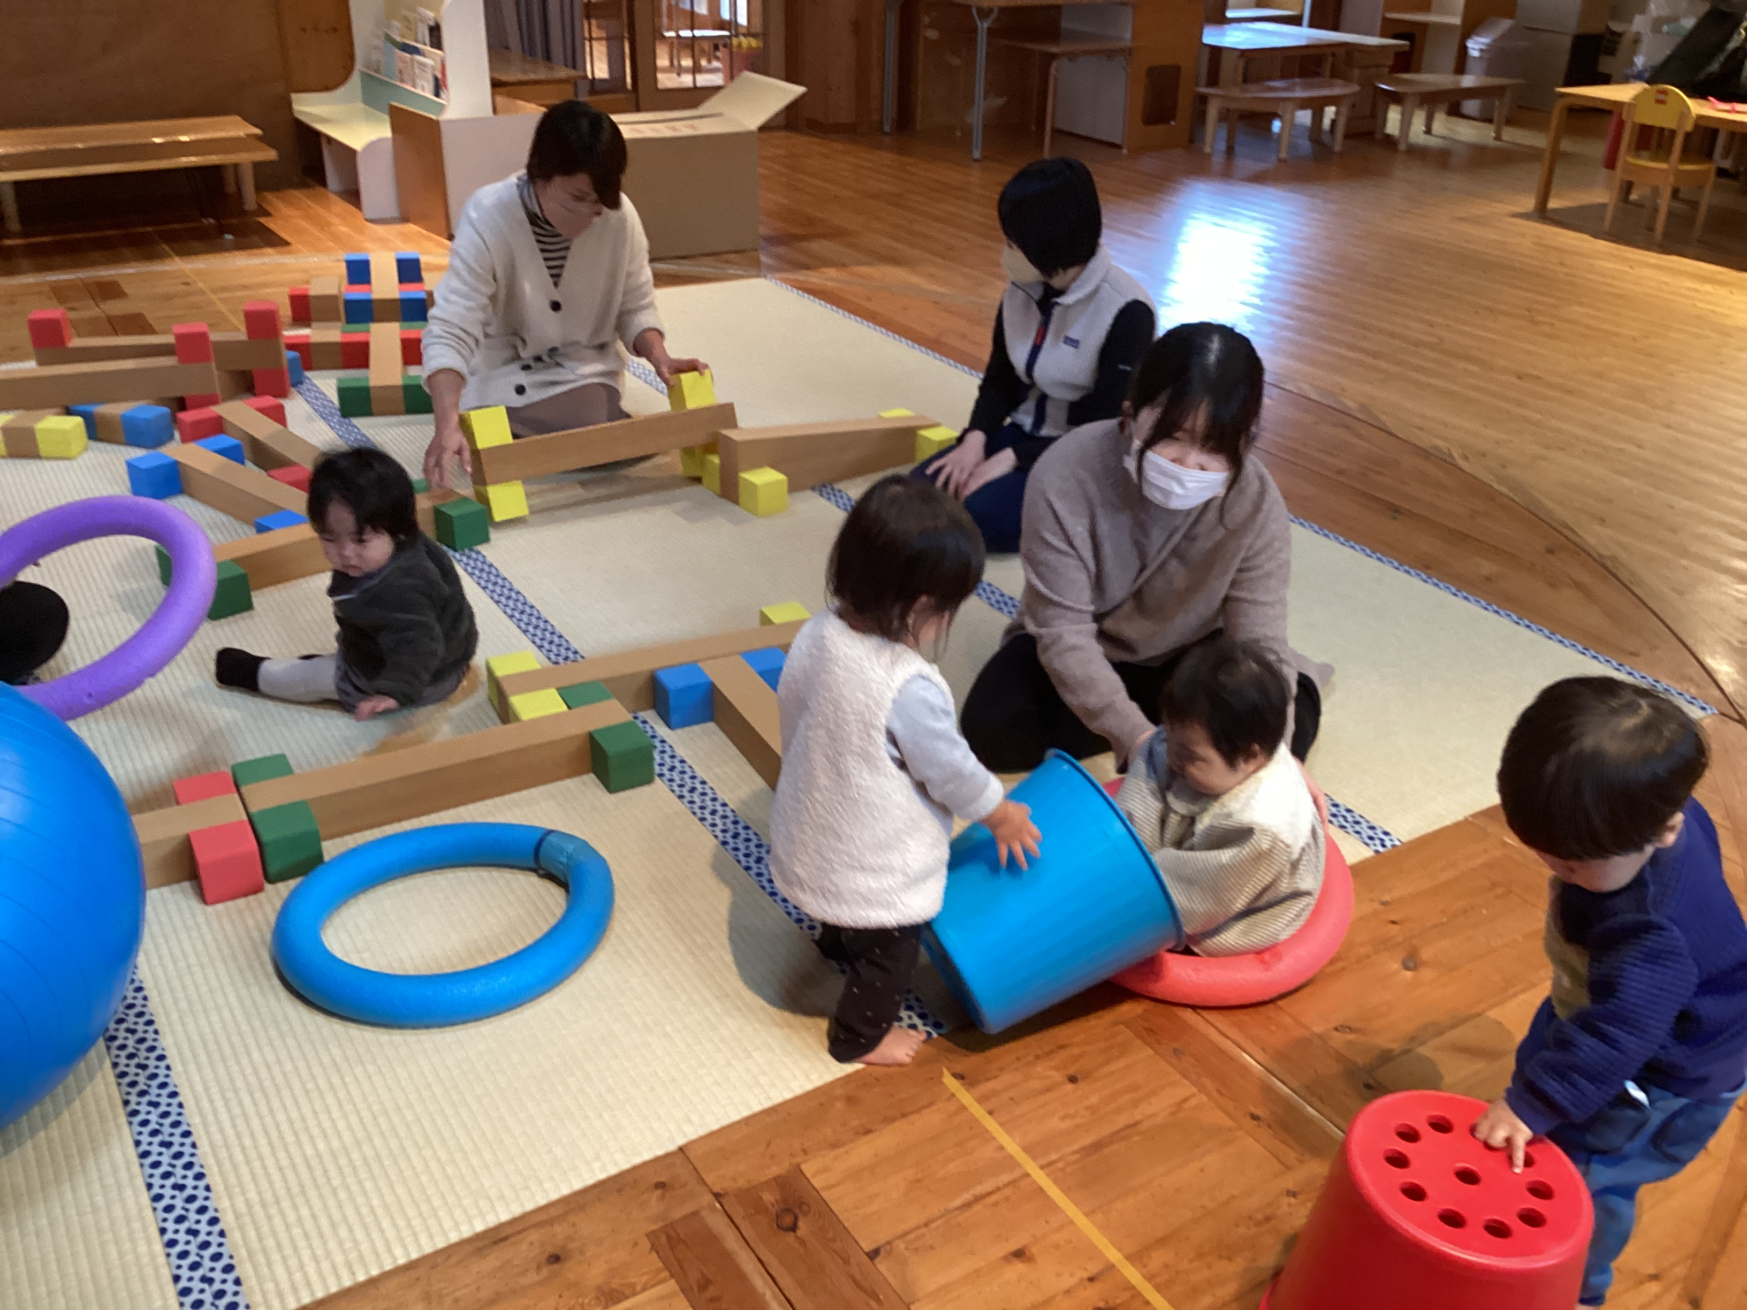

体を動かしていっぱい遊んだよ！
２４日「作って遊ぼう」
手作りおもちゃを作ってみませんか？17日にどんなのが作ってみたいか話し合ってみたいと思っています。
☆申し込み１月１７日（水）まで

☆センターへお越しの際は、検温・消毒をお願いします。感染対策に十分配慮しながら、皆さんのお越しをお待ちしています。
☆「絵本のひろば」では絵本の貸し出しを行っています。どうぞご利用下さい。
☆申し込みが必要な場合は、お電話・パソコンからのメール・FAX等でお申し込み下さい。
メール(sayamaho@c-able.ne.jp) TEL989-3013 FAX988－2011

